תקנות הצבת מכשירי החייאה במקומות ציבוריים, תשע"ד-2014

בריאות – שירותים רפואיים – מכשירי החיאה במקומות ציבוריים
תוכן ענינים
סעיף 1 | הגדרות | Go | 2
סעיף 2 | דרישות ממכשיר החייאה | Go | 2
סעיף 3 | חובת הצבת מכשיר החייאה | Go | 2
סעיף 4 | עמדת מכשיר החייאה | Go | 2
סעיף 5 | שלט המכוון אל מכשיר החייאה | Go | 2
סעיף 6 | הוראות נוספות לעניין השילוט | Go | 2
סעיף 7 | הוראות הפעלה | Go | 2
סעיף 8 | בדיקות תקינות תקופתיות | Go | 3
סעיף 9 | תצהיר | Go | 3
סעיף 10 | הוראת מעבר | Go | 3
 | תוספת ראשונה | Go | 3
 | תוספת שנייה | Go | 3
 | תוספת שלישית | Go | 4
 | תוספת רביעית | Go | 5

תקנות הצבת מכשירי החייאה במקומות ציבוריים, תשע"ד-2014*
בתוקף סמכותי לפי סעיפים 1, 2 ו-6 לחוק הצבת מכשירי החייאה במקומות ציבוריים, התשס"ח-2008 (להלן – החוק), ובאישור ועדת העבודה הרווחה והבריאות של הכנסת, ולעניין תקנה 2 בהסכמת שר הבריאות, אני מתקין תקנות אלה:
1. בתקנות אלה –
הגדרות
"חוק ציוד רפואי" – חוק ציוד רפואי, התשע"ב-2012;
"המנהל" ו"הפנקס" – כהגדרתם בחוק ציוד רפואי;
"תעודת הרישום" – כמשמעותה בחוק ציוד רפואי.
2. מכשיר החייאה יהיה מסוג שרשם המנהל בפנקס כמכשיר החייאה המיועד להצבה במקום ציבורי ובהתאם לאותו רישום והוא יהיה נייד וקל לנשיאה.
דרישות ממכשיר החייאה
3. (א) מחזיק מקום ציבורי יציב מכשיר החייאה אחד לפחות במיקום מרכזי ונגיש במקום הציבורי שבהחזקתו.
חובת הצבת מכשיר החייאה
(ב) מחזיק מקום ציבורי יציב במקום הציבורי שבהחזקתו יותר ממכשיר החייאה אחד במיקום מרכזי ונגיש, בהתקיים אחד מאלה:
(1) בבניין שבו יותר מקומה אחת יוצב מכשיר החייאה אחד לפחות בכל שתי קומות צמודות, שמספר המבקרים בשתיהן יחד כרגיל עשוי לעלות על 500 איש ביום;
(2) בקומה שאורכה עולה על 300 מטרים, ומספר המבקרים באותה קומה כרגיל עשוי לעלות על 500 איש ביום, יוצבו כמה מכשירי החייאה כך שהמרחק בין מכשיר החייאה אחד למכשיר החייאה הסמוך לו לא יעלה על 300 מטרים.
(ג) במקום ציבורי שבו קיימת עמדת עזרה ראשונה, יוצב מכשיר החייאה אחד מתוך מכשירי ההחייאה שקיימת חובה להציבם על פי תקנות משנה (א) או (ב), בסמוך לעמדת העזרה הראשונה ובלבד שהיא מצויה במקום מרכזי ונגיש.
4. (א) מחזיק מקום ציבורי יציב את מכשיר ההחייאה בתוך ארון קבוע ייעודי לאחסון מכשיר החייאה (להלן – עמדת מכשיר החייאה), שניתן לפתוח אותו בנקל ולהוציא ממנו את מכשיר ההחייאה בקלות; עמדת מכשיר החייאה תוצב בגובה שלא יעלה על 150 סנטימטרים ולא יפחת מ-120 סנטימטרים מגובה הרצפה.
עמדת מכשיר החייאה
(ב) מחזיק מקום ציבורי יציב שלט על עמדת מכשיר ההחייאה או לצדה בהתאם לתרשים שבתוספת הראשונה.
5. מחזיק מקום ציבורי יציב שלט המכוון אל מכשיר ההחייאה בהתאם לתרשים שבתוספת השנייה בסימונים ובשינויים המחויבים; שלט כאמור יוצב במקום בולט לעין על פי האמור להלן:
שלט המכוון אל מכשיר החייאה
(1) במקום ציבורי במבנה – בכל קומה, בין אם הוצבה בה עמדת מכשיר החייאה, ובין אם לאו באופן שהמרחק בין שלט לשלט בכל קומה לא יעלה על 150 מטרים;
(2) במקום ציבורי שאינו במבנה – בכניסה אליו.
6. מחזיק מקום ציבורי ידאג כי בשלט לפי תקנות 4(ב) ו-5 יתקיימו כל אלה:
הוראות נוספות לעניין השילוט
(1) הוא עשוי חומר קשיח;
(2) הוא מקובע למקומו באופן שאינו ניתן להזזה, להסרה או לתנודה;
(3) אם השלט מוצב במקום חשוך – יותקנו סידורי הארה מתאימים, באופן שמלוא תוכנו של השלט יואר.
7. מחזיק מקום ציבורי יתקין בצמוד לעמדת מכשיר החייאה, במקום בולט לעין, הוראות לטיפול באדם הזקוק לטיפול באמצעות מכשיר החייאה בהתאם לתרשים שבתוספת השלישית, שבראשן יצוין כי הפעלת המכשיר היא בידי מי שהוא בעל ידע בהפעלת המכשיר.
הוראות הפעלה
8. (א) מחזיק מקום ציבורי ידאג לתקינות מכשיר ההחייאה ויוודא קיום בדיקת תקינות תקופתית, באופן שלא יגרע מההוראות שנקבעו בתעודת הרישום.
בדיקות תקינות תקופתיות
(ב) מחזיק מקום ציבורי ימנה אחראי שיבדוק אחת לשבוע את שלמות המכשיר, תקינות הסוללות, את נורת החיווי המעידה על תקינות מכשיר ההחייאה, אם ישנה, וכי עמדת מכשיר ההחייאה ניתנת לפתיחה בנקל אם נקבעו לה דלת או סוגר.
(ג) מחזיק מקום ציבורי יהיה אחראי על תיעוד והחזקה של תוצאות הבדיקה ופירוט תאריכי הבדיקה לפי תקנות משנה (א) ו-(ב); העתק תוצאות הבדיקות מהחודש האחרון, שנערכו לפי תקנת משנה (ב), יוחזקו במקום נגיש בסמוך לעמדת מכשיר ההחייאה; תוצאות הבדיקות שנערכו ב-12 החודשים האחרונים לפחות יוחזקו במשרדי מחזיק המקום הציבורי.
(ד) מחזיק מקום ציבורי יציג את תוצאות הבדיקות למפקח שמונה לפי החוק, על פי דרישתו.
9. מחזיק מקום ציבורי ישלח למשרד הכלכלה לא יאוחר מיום 31 בדצמבר בכל שנה, תצהיר חתום ומאומת על ביצוע בדיקות תקינות למכשיר ההחייאה כאמור בתקנות אלה, על פי הנוסח המפורט בתוספת הרביעית.
תצהיר
10. עד לתחילתו של חוק ציוד רפואי יראו לעניין תקנות אלה מכשיר החייאה הרשום בפנקס האבזרים והמכשירים הרפואיים המתנהל במשרד הבריאות (להלן – פנקס האבזרים והמכשירים הרפואיים) כרשום בפנקס כאמור בתקנה 2, ואת תנאי הרישום שנקבעו למכשיר בפנקס האבזרים והמכשירים הרפואיים כהוראות שנקבעו בתעודת הרישום כמשמען בתקנה 8(א); רישומו של מכשיר כאמור יהיה תקף עד תום תקופת תוקפו של הרישום כאמור, אלא אם כן נמחק קודם לכן לפי הוראות חוק ציוד רפואי.
הוראת מעבר

תוספת ראשונה
(תקנה 4(ב))
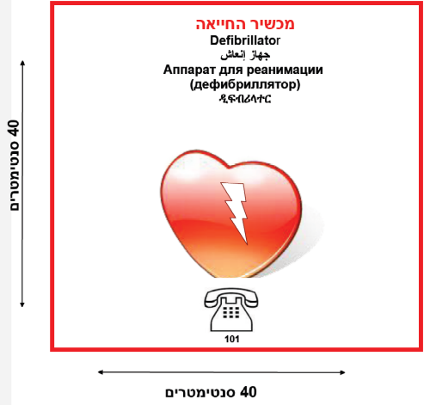

תוספת שנייה
(תקנה 5)
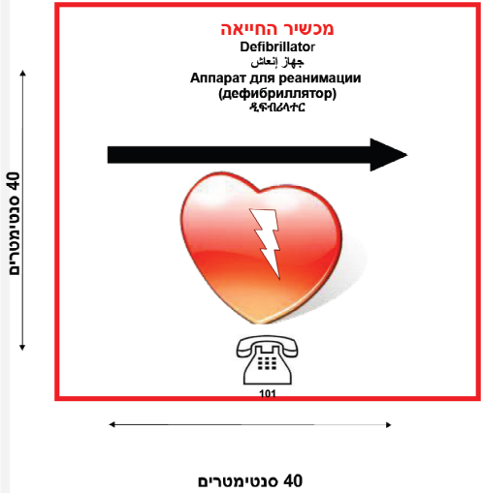

תוספת שלישית
(תקנה 7)
השלט יהיה ברוחב של 100 סנטימטרים ובאורך של 120 סנטימטרים
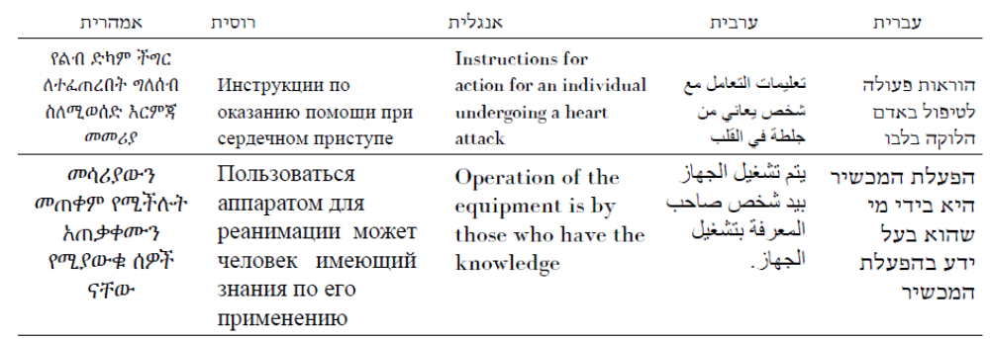
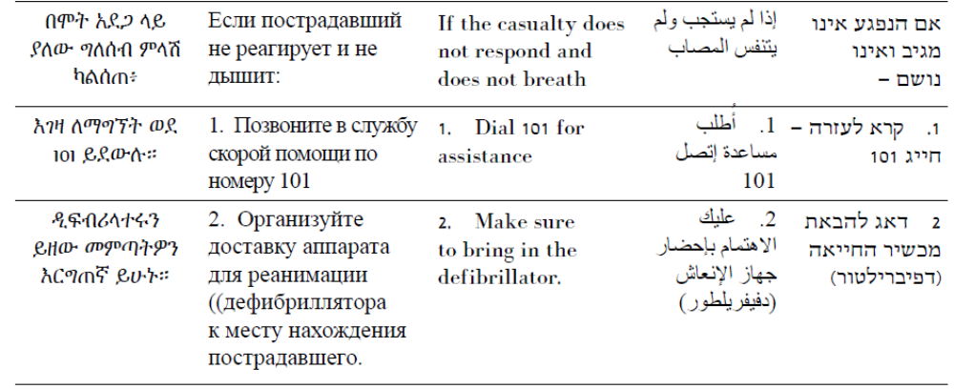
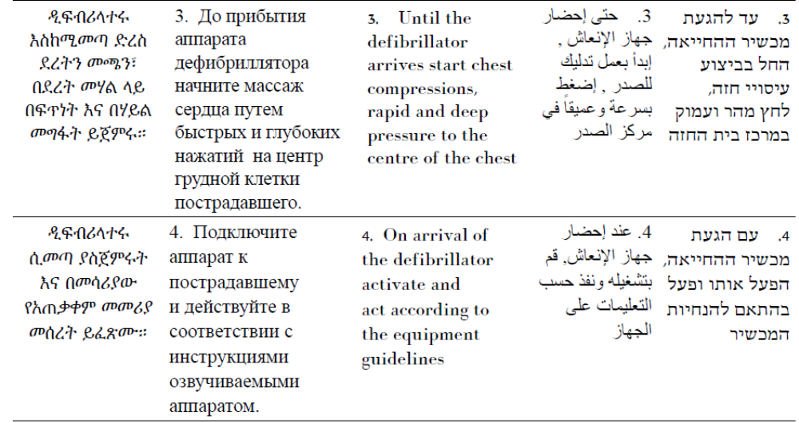

תוספת רביעית
(תקנה 9)
לכבוד משרד הכלכלה
תצהיר
אני הח"מ מס' ת"ז , לאחר שהוזהרתי כי עלי לומר את האמת כולה ואת האמת בלבד, וכי אם לא אעשה כן אהיה צפוי לעונשים הקבועים בחוק, מצהיר בזאת כי מכשיר ההחייאה שברשותי הוא ציוד רפואי רשום בהתאם לחוק ציוד רפואי, התשע"ב-2012 / רשום בפנקס האבזרים והמכשירים הרפואיים המתנהל במשרד הבריאות (כל עוד חוק ציוד רפואי, התשע"ב-2012, לא נכנס לתוקפו) וכי הוא הותקן על פי דרישות כל דין, ונבדק מדי שבוע בשנה האחרונה על ידי אחראי שמיניתי בהתאם לתקנות הצבת מכשירי הצייאה במקומות ציבוריים, התשע"ד-2014. כמו כן, אני מצהיר כי המכשיר נבדק בתאריך בהתאם לתנאי הרישום שנקבעו למכשיר בפנקס האבזרים והמכשירים הרפואיים המתנהל במשרד הבריאות, כל עוד חוק ציוד רפואי, התשע"ב-2012, לא נכנס לתוקפו, או בהתאם לתעודת הרישום עם כניסתו של חוק ציוד רפואי לתוקף. בדיקת המכשיר נעשתה על ידי ספק המכשיר / יצרן המכשיר / יבואן המכשיר / גורם אחר: , בהתאם לתנאי הרישום הללו. מצ"ב אישור הגורם שבדק את תקינות המכשיר על ביצוע הבדיקה. כמו כן אני מצהיר בזה כי המכשיר תקין כעת וכל ליקוי אשר התגלה בו כתוצאה מבדיקות תקינות אלה במהלך השנה האחרונה תוקן בהתאם לתעודת הרישום.
להלן פרטי המכשיר:
סוג המכשיר
כתובת המקום הציבורי שבו הוא מותקן
שם האחראי שמונה על ידי

תאריך חתימה _________________ חותמת __________________

אני הח"מ, בזה כי ביום הופיע לפני שזיהיתי אותו על ידי תעודת זהות מס' ולאחר שהזהרתי אותו כי עליו לומר את האמת כולה, וכי יהיה צפוי לעונשים הקבועים בחוק אם לא יעשה כן, אישר את נכונות ההצהרה דלעיל, וחתם עליה בפני.

תאריך חתימה _________________ חותמת __________________

כ"ז בסיוון התשע"ד (25 ביוני 2014) נפתלי בנט
שר הכלכלה

הודעה למנויים על עריכה ושינויים במסמכי פסיקה, חקיקה ועוד באתר נבו - הקש כאן

* פורסמו ק"ת תשע"ד מס' 7397 מיום 17.7.2014 עמ' 1509.

